INSPECTORATUL ȘCOLAR AL JUDEȚULUI ALBA
ȘCOALA GIMNAZIALA ”DR. PETRU ȘPAN” LUPȘA
Str. Principală, nr. 5, cod .517410
Loc. Lupșa, jud. Alba
tel. O258 769 107 email: sc_lupsa@yahoo.com

REVISTĂ: SEMESTRIALĂ
AN APARIȚIE: 2017
NR: 2.
TIPUL REVISTEI: PEDAGOGICĂ-CULTURALĂ-EDUCATIVĂ
ISSN 2559-5326
ISSN-L 2559-5326
ECHIPA DE REDACȚIE: 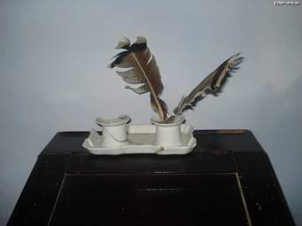
REDACTOR ȘEF: PROFESOR DOCUMENTARIST DUP VANESA ARUNA
TEHNOREDACTARE COMPUTERIZATĂ:
PROFESOR DOCUMENTARIST: DUP VANESA ARUNA

COLABORATORI INTERNI:
ELEVII CERCULUI DE CREAȚIE LITERARĂ : „JURNALIȘTI DE POVESTE„
ELEVII CERCULUI DE PICTURĂ/DESEN ./ORIGAMI .
ELEVII CERCULUI DE GRAFICĂ.
ELEVII CERCULUI: DE DESIGN VESTIMENTAR
ELEVII CERCULUI DE TEATRU
ELEVII CERCULUI DE EDUCAȚIE PENTRU CETĂȚENIE DEMOCRATICĂ
ELEVII CERCULUI DE FOTO-CINECLUB
ELEVII CERCULUI DE MODELAJ

I.INTERVIURI REALE ȘI IMAGINARE
1.INTERVIU CU REPORTERUL DAN UDREA
2.INTERVIU IMAGINAR CU HANS CHRISTIAN ANDERSEN
II. ZIUA ROMÂNIEI -1 DECEMBRIE
- ZIUA NAȚIONALĂ A ROMÂNIEI
- CITATE PATRIOTICE

III.OBICEIURI ȘI TRADIȚII DE CRĂCIUN
1. TRADIȚII DE CRĂCIUN ÎN LUME
2.OBICEIURI ȘI TRADIȚII DE IARNĂ DIN ȚARA NOASTRĂ
IV.TEATRU
1.O POVESTE DE CRĂCIUN
V.ORAȘE ȘI CIVILIZAȚII ASCUNSE.
1.ANTLANTIDA
VI.EXPOZIȚII TEMATICE – COLAJE ,CREAȚII ALE ELEVILOR.

.

INTERVIU CU UN JURNALIST PROFESIONIST
În jurnalism, ca și în viață, trebuie să nu-ți pierzi...capul! Un dialog mai altfel despre meseria de jurnalist, un dialog neconvențional, cu Dan Udrea proprietarul site-ului Alba - Sport .ro . o poveste din care cu siguranță cei care vor dori să îmbrățișeze această meserie, îl puteți savura în rândurile care urmează

REPORTER :CAPĂU DENISA CLASA A V A
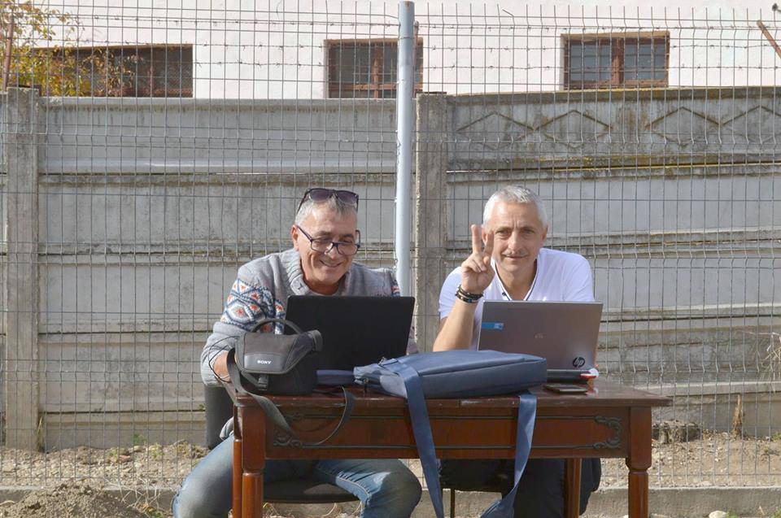
DAN UDREA (STĂNGA)CU DAN HENEGARA (DREAPTA)-MECI AIUD
REPORTER Care ar fi primele sfaturi pe care un elev interesat de jurnalism ar trebui să le primească de la tine (n.a. interlocutorul meu a ținut morțiș să vorbim liber, fără etichetă, fără acel limbaj de lemn care, câteodată, ne omoară, la figurat vorbind)?
DAN UDREA Păi, ar trebui să fie “pasionat” de ceea ce se întâmplă în jurul lui. Subiecte sunt cu duiumul, nu trebuie decât să știe unde, când și despre ce vrei să scrii. Trebuie mai mereu să stai în joc de gleznă, să ai bagajul pregătit, carnețel, pix, laptop, telefon, și să pleci la luptă.
REPORTER Cum se realizează un reportaj profesionist? Care sunt etapele care trebuie parcurse, ce întrebări se pun și care trebuie să fie atitudinea reporterului în acest caz?
DAN UDREA Primul lucru, esențial de altfel, este prezența și bineînțeles familiarizarea din timp cu subiectul care urmează a fi abordat. Te documentezi în prealabil, trebuie neapărat să știi despre ce este vorba în...propoziție pentru a nu întreba, de exemplu, despre sport dacă tu urmează să scrii despre cultură...Apoi, se trece la munca propriu zisă, cu întrebări pertinente despre ceea ce vei publica ulterior. Trei surse sunt necesare întotdeauna pentru a scrie corect despre ceva. Atitudinea? Niciodată nu trebuie să dai impresia că știi foarte mult despre subiectul abordat, prin întrebările pe care le adresezi îi aduci pe cei intervievați pe...strada ta. Respectul față de cel cu care vorbești este un alt lucru extrem de important pentru un jurnalist. Nu cu nasul pe sus, nu cu atitudine dominantă se face jurnalism!
REPORTER Spune-mi o întâmplare plăcută și una neplăcută după 20 de ani petrecuți în această meserie!
DAN UDREA Întâmplările de care-mi aduc cu bucurie aminte sunt nenumărate, începând cu meciurile Unirii Alba Iulia în Liga 1, cu meciurile Naționalei, cu...toate activitățile sportive la care am participat, deci îmi este greu să spun despre o întâmplare anume. Neplăcute? Am avut puține, poate doar atunci când am uitat camera foto într-un taxi și nimeni nu mi-a înapoiat-o. Până în ziua de astăzi. Cred că episodul Bosnia din anul 2011. Am plecat spre Sarajevo, locul unde se juca partida dintre Bosnia-Herțegovina și România, la Zenica mai exact iar aproape de intrarea în Bosnia-Herțegovina mașina s-a stricat. În toiul nopții am apelat la o platformă, care m-a cam golit de bani, și într-un final am ajuns, era 4 dimineața, la Sarajevo. Acolo unde Dumnezeu mi l-a scos în cale pe ofițerul de poliție Belmin Muharemovic, un om excepțional, care ne-a ajutat cu tot ceea ce a fost necesar pentru a repara mașina și a ajunge în timp util la meci. De atunci am rămas prieteni, pentru că nu este puțin lucru ca într-o țară străină cineva să te ajute să ieși dintr-o astfel de situație.
..De-asta zic...trebuie să fi mereu cu capul pe umeri...
REPORTER Cum ai descrie meseria de jurnalist și care este mesajul pe care-l transmiți noii generați vizavi de acest job?
DAN UDREA O meserie solicitantă, dar foarte, foarte frumoasă. Ești tot timpul în contact cu diferite persoane, un lucru care te călește, poți socializa cu fel și fel de oameni, ce mai, este spectaculos. Un mesaj? Fă ceea ce-ți place, iar dacă-ți place jurnalismul o să ai numai de câștigat. Și aici nu mă refer neapărat la bani.

INTERVIU IMAGINAR CU HANS CHRISTIAN ANDERSEN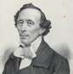
REPORTER :MORAR TAJA
CLASA A VA .
ȘCOALA GIMNAZIALĂ LUPȘA
PROFESOR COORDONATOR:DUP VANESA ARUNA
BIBLIOGRAFIE ”:POVESTEA VIEȚII MELE” - HANS CHRISTIAN ANDERSEN
REPORTER:Mă numesc MORAR TAJA ,sunt din comuna Lupșa ,Județul Alba ,elevă a ”Școlii Gimnaziale Petru Șpan ”Lupșa și doresc să vă iau un interviu intitulat ”Povestea vieții mele”.Sunteți de acord?
ANDERSEN: Bineînțeles ,dragă copilă,chiar îmi face plăcere.
REPORTER:Îmi puteți spune câteva date despre nașterea dumneavoastră precum și momente de neuitat pe care le-ați trăit.
ANDERSEN:Viața mea e o poveste frumoasă……………
Povestea vieții mele va arăta ceea ce mi-a arătat și mie –că există o soartă pentru fiecare!
În 1805 ,trăia la Odesa ,într-o modestă cămăruță ,o pereche de tineri căsătoriți ,care se iubeau tare mult.
În viața celor doi în data de 2 aprilie 1805,și-a făcut apariția o a treia persoană ,adică eu :Hans Christian Andersen.
Eram un copil gălăgios ,motiv pentru care la botez preotul a spus :”Vai cum mai plânge țâncul asta!Parc-ar fi o mâță””,motiv pentru care mama a avut multă vreme pică pe pastor.
Tata care îmi citea zicea mai în glumă ,mai în serios ”Ori dormi ,ori asculți liniștit”
Nașul meu,un sărman emigrant francez ,care se numea Gomard spunea ”Cu cât acest copil va plânge mai tare acum ,cu atât va cânta mai frumos cândva!”
Copil singur la părinți ,am fost foarte răsfățat .Eu eram marea lor pasiune .
Una dintre cele mai vii amintiri ale copilăriei mele e o sărbătoare de familie petrecută la închisoarea Odesa ,la invitația paznicului închisorii .
Pentru mine închisoarea din Odesa era peștera misterioasă a tuturor poveștilor cu hoți și cu bandiți.
Un alt eveniment despre care păstrez o amintire foarte vie este șederea spaniolilor în Fionia (1808).Danemarca trecuse de partea lui napoleon ,căruia Suedia îi declarase război .
În 1811-aveam pe atunci 6 ani apăru faimoasa cometă :După mama mea urmau să se abată cataclisme teribile ,ba chiar și sfârșitul lumii.
REPORTER: Cum erați la școală?
ANDERSEN:La școală nu mă amestecam în jocurile colegilor mei și nici prieteni nu prea aveam .acasă ,tata îmi meșterea destule jucării ca să am cu ce mă îndeletnicii. Eram un copil ciudat și visător ,mă apuca uneori cheful să trec pe stradă cu ochii pe jumătate închiși,ceea ce îi făcea pe unii oameni să spună că am vederea slabă.
REPORTER:Ce transmiteți cititorilor revistei noastre la finalul acestui interviu?
ANDERSEN:Cei mai de seamă oameni din vremea mea m-au primit bine și credința mea în semenii mei nu mi-a fost înșelată :Zilele de tristețe și de necaz poartă întotdeauna în ele un grăunte al bucuriei. Fiecare nedreptate pe care am îndurat-o ,fiecare mână dușmănoasă ,care a vrut să mă abată din calea mea,mi-a adus un bine. În drumul nostru spre perfecțiune ,amărăciunea și durerea pălesc ,singură frumusețea rămâne .ea e ca un curcubeu care se arcuiește pe deasupra norilor întunecați!
Bine ar fi ca oamenii să fie îngăduitori .Mărturisirea unei vieți are pentru cel drept puterea unui lucru sfânt .

Ziua națională a României -

BUSTAN NICOLETA-CLASA A V A
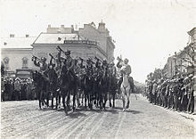
Intrarea Regimentului 16 Dorobanți „Fălticeni” în Cluj, 1918
Ziua națională a României a fost între 1866-1947 ziua de 10 mai, apoi, între 1948-1989, ziua de 23 august. Prin legea nr. 10 din 31 iulie 1990, promulgată de președintele Ion Iliescu și publicată în Monitorul Oficial nr. 95 din 1 august 1990, ziua de 1 decembrie a fost adoptată ca zi națională și sărbătoare publică în România. Această prevedere a fost reluată de Constituția României din1991, articolul 12, alineatul 2. Opoziția anticomunistă din România a pledat în 1990 pentru adoptarea zilei de 22 decembrie drept sărbătoare națională, fapt consemnat în stenogramele dezbaterilor parlamentare.
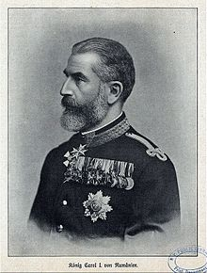
Carol I al României
Prințul Carol de Hohenzollern-Sigmaringen a depus în ziua de 10 mai 1866jurământul în fața adunării reprezentative a Principatelor Române Unite. În amintirea acestui eveniment, la 10 mai 1877, tot el a proclamat în fața parlamentului independența de stat a României. În data de 14 martie/26 martie 1881 camerele reunite ale parlamentului au votat transformarea țării din principat în Regatul României. Pentru a marca evenimentul, ziua națională sărbătorită pe 10 mai 1881 a fost una din cele mai spectaculoase serbări din istoria României.
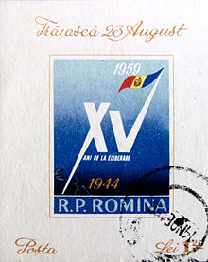
Emisiune poştală
„15 ani de la Eliberare”
După abdicarea forțată a regelui Mihai I în data de 30 decembrie 1947, Camera Deputaților a adoptat legea nr. 363 din 1947, prin care a proclamatRepublica Populară Română. Ziua de 23 august a fost adoptată drept sărbătoare de stat, sub numele de ziua insurecției armate antifasciste, începutul revoluției populare în România, cu referire la întoarcerea armelor împotriva Germaniei naziste și arestarea guvernului condus de Ion Antonescu în anul 1944.
În anul 1990, după revoluția anticomunistă din 1989, parlamentul dominat deFSN a refuzat propunerea venită din partea opoziției, de a adopta ziua de 22 decembrie drept sărbătoare națională a României. Pe fondul confruntărilor interetnice de la Târgu Mureș din martie 1990 și a mineriadei din 13-15 iunie 1990, Parlamentul României a adoptat la 31 iulie 1990 legea nr. 10 din 1990, prin care a fost abrogată Hotărârea Consiliului de Miniștri nr. 903 din 18 august 1949 privind declararea zilei de 23 august ca sărbătoare națională și a proclamat în locul ei ziua de 1 decembrie drept sărbătoare națională. Legea 10 din 1990 nu precizează semnificația sau motivul alegerii zilei de 1 decembrie drept zi națională a României.
Legea adoptată în 1990 de parlamentul dominat de FSN și promulgată deIon Iliescu a avut în vedere pe de o parte combaterea simpatiilor legate de tradiția monarhică a României, cu sărbătoarea națională istorică pe 10 mai, dar și contracararea solicitării opoziției anticomuniste, de adoptare a zilei de22 decembrie drept sărbătoare națională.
Alegerea zilei de 1 decembrie, deși neexplicit, a făcut trimitere la unirea Transilvaniei, Banatului, Crișanei și Maramureșului cu România în 1918, respectiv la Proclamația de la Alba Iulia, care a avut loc la 1 decembrie 1918. Alegerea acestei zile ca sărbătoare națională a României a fost văzută drept un afront adus minorității maghiare din România, pentru care ziua de 1 decembrie a însemnat o pierdere politică. Prima zi națională de 1 decembrie, ale cărei festivități centrale s-au desfășurat în 1990 la Alba Iulia, a fost marcată de polarizare politică, discursul lui Corneliu Coposu, liderul de atunci a obiectivei anticomuniste, fiind întrerupt în mai multe rânduri de huiduieli.^{[6]} Petre Roman, primul ministru de atunci, s-a arătat încântat de întreruperea repetată a discursului liderului opoziției, ceea ce l-a făcut pe președintele Ion Iliescu să-i dea un semn cu mâna pentru ca să înceteze, gest filmat și difuzat pe larg de mass media.
Istoricul Neagu Djuvara a arătat într-un interviu acordat TVR în anul 2011 că alegerea zilei de 1 decembrie de către regimul Iliescu a fost una conjuncturală, explicând că la 1 decembrie 1918 a avut loc doar unirea Transilvaniei și aBanatului cu România, pe când celelalte provincii istorice, respectiv Basarabia și Bucovina, au fost unite la date diferite.

CITATE PATRIOTICE

COSMA ADRIANA –CLASA A V A 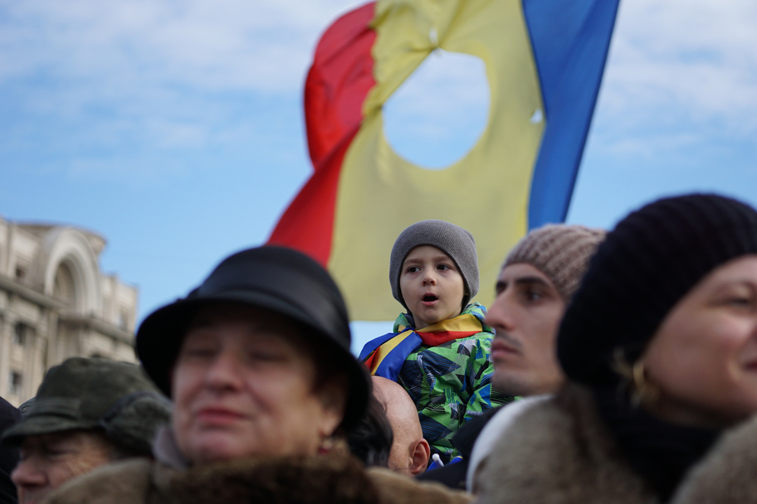
“Mai presus de tihna noastră stă datoria sfântă de a apăra fiinţa şi neatârnarea ţării noastre” - Ştefan cel Mare
“Eu mor pentru naţiune!” - Horea
“Unicul dor al vieţii mele e să-mi văd naţiunea mea fericită, pentru care după puteri am şi lucrat până acuma.” - Avram Iancu
“Să ştie dar tiranii că nu vor mai putea pune graniţa între români şi români” - Constantin Romanu
“Ne vom salva doar revenind la românism şi realizând reîntregirea neamului românesc” - Gheorghe Ghimpu
“Eu, fraţilor, sunt român şi, ca român, mă simt ferice de a muri pentru ţara mea” - Gheorghe Magheru
“Dacă visul unora a fost ori este să ajungă in Cosmos, eu viaţa întreagă am visat să trec Prutul!” Grigore Vieru
"Patriotismul nu este numai iubirea pământului în care te-ai născut ci, mai ales, iubirea trecutului, fără de care nu există iubire de ţară." M. Eminescu
„Noi, românii, suntem o lume în care, dacă nu se face ori nu se gândeşte prea mult, ne putem mândri că cel puţin se discută foarte mult.“ – I.L. Caragiale,
„Sunt conştient că sunt român de când bunicul meu s-a supărat că vorbeam prea mult în franţuzeşte. Aşa că am luat măsuri. Am cumpărat o carte cu poeziile lui Eminescu şi am cărat-o cu mine peste tot, inclusiv în cei 22 de ani de şedere în Africa! Peste graniţe, i-am avut alături pe Eminescu şi Biblia, şlefuită de Gala Galaction.“ – Neagu Djuvara
„România e un stat tânăr şi e animat de un soi de energie care ne face, pe cei mai mulţi dintre noi, să ne comportăm ca nişte adolescenţi. Cel mai frumos lucru la România rămâne România.“ – Cristi Puiu, regizor
„Românii au un fel de a fi nefericit, cuplat cu bucuria. Euforia naufragiului.“​ – Andrei Pleşu.
"Iubita mea se cheamă România!" - George Călinescu
"România este patria mea, restul sunt doar ţări." - Octavian Paler
"Patria nu este numai pământul din care scoatem rente. Patria o face şi limba şi istoria, şi religia şi tradiţiile. A da cu piciorul în toate acestea, este a se lepăda cineva de patria sa. Precum un părinte nu are dreptul a-şi lăsa copilul fără instrucţie, cu mai mare cuvânt el nu are dreptul de a-i da o educaţie antinaţională, care face dintr-însul un element înstrăinat de ţară." - Spiru Haret

Tradiţii de Crăciun în lume!

GOMBOȘ RAREȘ -CLASA A V A
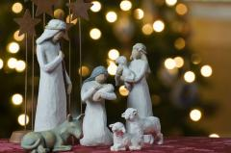
Sărbătoarea Naşterii Domnului şi Moş Crăciun au adunat pe meridianele Planetei diverse obiceiuri şi tradiţii, dar şi denumiri diferite: spre exemplu, finlandezii îl au pe 'Joulupukki', care ar veni din ţinutul 'Korvatunturi', tărâm care are forma unei urechi despre care se spune că ar fi urechea cu care Moşul ascultă să afle dacă sunt cuminţi copiii.
Pe continentul european
În Germania, ''Christklots'' reprezintă obiceiul de a arde un butuc toată noaptea de Crăciun, care, conform tradiţiei, se crede că ar apăra casa de hoţi şi de nenorociri tot restul anului. În întreaga Germanie, Adventul este perioada anului cea mai plină de atmosferă până în Ajunul Crăciunului, în 24 decembrie, zi în care creştinii sărbătoresc naşterea lui Iisus. Ajunul Crăciunului este cea mai importantă zi de sărbătoare. În ziua de ajun, familia se adună pentru cină şi pentru a merge împreună la biserică la Mesa din noaptea de Crăciun. Tradiţia împodobirii bradului a început în Germania (se pare că primii creştini care au adus brazi împodobiţi în casele lor au fost nemţii, în secolul al XVI-lea). Mai târziu, împodobirea acestora a devenit un obicei şi în alte ţări. În 1890, deja erau importate din Germania ornamente pentru pomii de Crăciun.
În Elveţia, butucul este cunoscut sub numele de ''Bouche de Noel''. ''Samichlaus'' (Moş Crăciun) are întotdeauna sarcina grea de a aduce şi pomul de Crăciun în casele elveţienilor. Acest obicei se păstrează încă din 1775. O altă tradiţie a elveţienilor este ''Parada ridichilor luminate'', obicei preluat de la mexicani. Copiii ajutaţi de părinţi se înarmează cu ustensile specializate şi scobesc cu mare grijă câte o ridiche mare de lună, alb-violet, pe care apoi o împodobesc cu diferite crestături şi forme. Similar cu dovleacul de Halloween, în ridichea împodobită micuţii elveţieni pun o lumânare şi poartă ridichea ca pe o făclie ori o agaţă ca pe un lampion.
În Anglia, butucul care se arde în noaptea de Crăciun este denumit ''Yule log''. În fiecare dintre cele patru duminici dinainte de naşterea lui Iisus se aprinde o lumânare, aşezată într-o cutie. Au loc procesiuni reprezentându-i pe cei trei magi şi naşterea lui Hristos. În 1814, printul Albert, soţul reginei Victoria, a împodobit un brad la castelul Windsor folosind dulciuri, lumânări şi fructe. Evident, familiile de aristocraţi i-au urmat exemplul, folosind ornamente din ce în ce mai extravagante: păpuşi, mobilă în miniatură, micuţe instrumente muzicale, bijuterii, arme jucărie. Copiii din Anglia nu îşi primesc cadoul în data de 24 decembrie, ci în 25. Una dintre tradiţii este ca elevii să monteze în şcoli sau în biserici piese despre naşterea Mântuitorului. În vechime se foloseau animale vii pentru redarea atmosferei, însă în prezent se preferă costumele. Un alt obicei vechi este şi acela de a atârna ciorapi de şemineu în aşteptarea cadourilor, vâsc în casă şi crenguţe de brad în jurul casei. Anticii druizi credeau că vâscul posedă puteri magice şi că aduce noroc şi prosperitate, alungând spiritele rele. Faimoasa şi tipica budincă englezească era numită ''hackin'', de la ingrediente. În secolul XVII, budinca de prune era pregătită chiar în dimineaţa de Crăciun şi era stropită cu brandy şi flambată la servire. Tot tradiţiei Crăciunului englezesc îi aparţine şi pacheţelul surpriză numit ''cracker'', care este împărţit la servirea budincii de Crăciun.
În Italia, Crăciunul începe cu opt zile înainte şi este cunoscut sub denumirea de ''Novena''. Copiii merg din casă în casă să recite poezii şi să cânte, însă darurile le primesc de-abia pe 6 ianuarie. Conform tradiţiei, cadourile sunt aduse de o vrăjitoare urâtă, dar bună, numită Befana. Călare pe mătura ei, ea verifică atentă cine a fost cuminte şi cine nu, se strecoară pe hornuri şi lasă cadourile lângă bradul împodobit. În multe biserici sunt expuse iesle cu pruncul Iisus şi magi în mărime naturală. Un punct de atracţie îl constituie Irozii - un teatru popular cu scene, care, pe lângă Irod, prezintă un moş cu barbă lungă, cu cojocul întors, reprezentând bufonul romanilor, şi o paiaţă cu clopoţei la picioare, care poartă un băţ năzdrăvan, în amintirea saltimbancilor chemaţi cu prilejul unor astfel de manifestări.
În Austria, cete de copii străbat străzile colindând pe la ferestre. Piaţa de Crăciun din Viena este atracţia principală a sărbătorilor, deşi Crăciunul este celebrat mai ales acasă, cu o masă festivă şi cadouri.
În Suedia, cea mai importantă zi este Ajunul Crăciunului. O masă specială este pregătită în acest scop - şuncă, peşte şi fasole -, aceasta fiind şi prilejul cu care rudele îşi fac daruri. Mulţi suedezi merg la biserică în dimineaţa zilei de Crăciun. Crăciunul se numeşte la suedezi Jul şi este urmat de alte sărbători. Moşul are pe aceste meleaguri o înfăţişare diferită: el este reprezentat ca un pitic îmbrăcat în roşu, cu barbă albă, mare amator de orez cu lapte, tradiţionala mâncare suedeză de Crăciun. La începuturi, ornamentele pentru brad erau făcute din lemn vopsit, înfăţişând animale şi feţe de copii. Suedezii descoperă surprizele de Crăciun într-un sac îngropat adânc în zăpadă.
În Islanda, ţara gheţii şi zăpezii, vin treisprezece Moşi Crăciuni! Cu treisprezece zile înainte de Crăciun, primul Moş Crăciun coboară din munţi, ocoleşte fiecare casă şi apoi pune dulciuri în ghetuţele copiilor, în vreme ce aceştia dorm. Dacă au fost cuminţi, copiii primesc dulciuri, mandarine, lozuri în plic, iar dacă au fost răi, sunt recompensaţi cu un cartof. A doua zi, cel de-al doilea Moş vine în oraş şi tot aşa până la 25 decembrie, când primul Moş se întoarce la casa lui din munţi, pe 26 - cel de-al doilea şi tot aşa până pe 6 ianuarie. Ziua de 6 ianuarie este numită şi ''Al treisprezecelea'' şi este considerată de islandezi ultima zi de Crăciun, pentru că în această zi ultimul Moş Crăciun se întoarce la casa lui.
În Finlanda, familiile se reunesc pentru a petrece Crăciunul, cea mai importantă sărbătoare a anului. Seara, în jurul orei 17,00, familiile pleacă la biserică pentru slujbe speciale în care se aprind lumânări la mormintele celor dragi. Tot în ajun, exact la ora 12, de pe balconul primăriei, un reprezentant al oraşului proclamă ''pacea de Crăciun''. Aceasta înseamnă că de la momentul proclamării păcii şi până la Bobotează, celor care tulbură pacea li se aplică pedepse severe. Acest obicei există de aproape 600 de ani şi este valabil pentru întreaga ţară. Copiii aşteaptă sosirea lui Moş Crăciun, care pune mereu aceeaşi întrebare: ''Sunt cumva copii cuminţi aici?''. Moşul are o desagă plină de cadouri şi în timp ce ''slujitorii'' lui îl ajută să le împartă, el le povesteşte celor mici despre călătoria grea pe care o face din Laponia. Printre mâncărurile servite de Crăciun se numără: şunca sau curcanul, cartofii, morcovul, pateul de ficat, orezul, care conţine o singură migdală. Persoana care mănâncă migdala se va căsători în anul ce urmează. În 25 decembrie se serveşte un fel de peşte care iniţial s-a preparat printr-un proces îndelungat.
Danezii au o modalitate mai puţin întâlnită de a împărţi cadourile: se adună toţi membrii familiei în jurul bradului şi cel mai vârstnic ia un cadou pe care-l dă celui destinat, care ia, la rândul său, un altul şi-l dă persoanei pentru care a fost pregătit şi aşa mai departe. În Danemarca se foloseau steguleţe, clopoţei şi steluţe.
Olandezii îl aşteaptă pe ''Sinter Klaas'', care vine pe un cal alb şi lasă daruri în saboţii de lemn.
În Grecia, masa de Crăciun are în mijloc o pâine tradiţională, iar după ospăţ masa nu se strânge, pentru ca Iisus să aibă cu ce-şi potoli foamea. Moş Crăciunul lor este totuna cu Sf. Vasile, filantropul Asiei Mici. El le împarte cadouri şi dulciuri copiilor. În vechea tradiţie, obiceiul bradului împodobit nu există, fapt pentru care Sf. Vasile lasă cadourile pe masă sau într-un colţ al camerei. Există o tradiţie potrivit căreia stăpâna casei trebuie să-şi imprime forma mâinii pe pâinea pregătită pentru cină, pentru a le arăta copiilor că Iisus a binecuvântat mâncarea.
În Polonia se păstrează obiceiul ca în cinstea stelei de la Betleem masa de Crăciun să înceapă după ce apare pe cer prima stea - ''Gwiazdka'' (''mica stea''). Toţi brazii de Crăciun erau împodobiţi cu îngeraşi, steluţe şi păsări.
În Spania, darurile de Crăciun sunt oferite de magi, care se deplasează în cortegii de curteni, cavaleri şi lăutari iar în case şi biserici există iesle miniaturale care redau atmosfera Naşterii Domnului. Crăciunul este sărbătorit la 25 decembrie, dar darurile se dau pe 6 ianuarie, cu ocazia zilei celor Trei Regi (''Reyes Magos'').
În Rusia, Moş Crăciun (''Babuşka'') este însoţit de Albă-ca-Zăpada (''Snegurocika'') iar copiii primesc prăjituri şi jucării, printre care celebrul set de păpuşi ''Matrioşka''.
Lituanienii împodobeau brazii cu mici colivii de păsări, steluţe şi diverse forme geometrice.
În Ungaria, Crăciunul (25 decembrie) este cea mai mare sărbătoare. În ajunul Crăciunului, creştinii respectau câteva tradiţii. Era interzisă cererea sau darea de împrumuturi. Nu era bine nici ca femeile să coasă, să ţeasă sau să spele vase, pentru că altfel le păştea o nenorocire. În ajunul Crăciunului rufele spălate şi puse la uscat aduceau boala asupra familiei. Tinerii nu aveau voie să mănânce mâncăruri grase, pentru ca nu cumva viitoarele soţii să le fie furate. Masa festivă de Crăciun era completă doar dacă avea tradiţionala carne de porc prăjită, curcanul copt la cuptor, maioşul şi cozonacul cu nuci. Pomul de Crăciun era împodobit cu fructe, prăjituri, dulciuri şi lumânări.
Obiceiuri pe cele două continente americane
În SUA, cu cinci săptămâni înainte de Crăciun, în fiecare duminică, americanii aprind câte o lumânare, fiecare reprezentând câte ceva. În seara Crăciunului, toate acestea sunt reaprinse pentru a sărbători Naşterea Domnului. La masă se mănâncă curcan iar specialitatea Crăciunului este o prăjitură cu fructe confiate. În America se împodobesc clădirile cu pomi de Crăciun, punctul central al sărbătorii fiind cadoul (achiziţionat de regulă din magazin), adus, aici şi în Canada, de ''Santa Claus''. Tradiţionalul ciorap de Crăciun îşi face apariţia la sfârşitul secolului al XIX-lea, ilustratorul Thomas Nast fiind iniţiatorul lui. Există 11 oraşe numite Santa Claus în opt state americane - Alaska, Arizona, Georgia, Indiana, Minnesota, Nevada, Oregon şi Utah - şi 50 de locuri cu numele Noel. În Alaska, Moş Crăciun face înainte de a aduce cadourile o vizită secretă de verificare a cuminţeniei copiilor. Aceştia trebuie să îl întâmpine cu tradiţionalul colind ''Gristuusaaq suu'uq'' (''Astăzi s-a născut Hristos'').
În Cuba, cea mai importantă perioadă este Ajunul Crăciunului, denumită ''nochebuena'' (''Noaptea cea bună''). Masa tradiţională înseamnă pentru cubanezi friptură de porc, fasole neagră servită cu orez şi plante tradiţionale (Yuca) sub formă de piure. Familiile se reunesc şi, într-o groapă săpată în pământ şi plină de cărbuni acoperiţi cu frunze de bananier, frig un porc întreg. Familiile (care în Cuba includ rudele de toate gradele) petrec toată noaptea pe muzică tradiţională.
În Costa Rica, Columbia şi Mexic, darurile sunt aduse de ''Nino Jesus'' (''Copilul Iisus''). În Mexic, înainte de Crăciun, se organizează Festivalul sculpturii în ridichi.
În Chile copiii şi adulţii confecţionează sau cumpără mici figurine din lut, pe care le aşază sub brad. Aceste figurine se numesc ''pasebre''. Moş Crăciun (''Viejito Pascuero'') îşi alege şi el câte o figurină de sub fiecare brad.
Pe continentul asiatic
Libanezii plantează boabe de grâu în ghivece, cu o lună înaintea Crăciunului, pe care le pun în seara sfântă sub brad sau alături de montajul de Crăciun, constând în reconstituirea scenei Naşterii Mântuitorului.
Japonezii celebrează Crăciunul cu lanterne, păpuşi şi aranjamente florale şi cu ''Jizo'' (''Moş Crăciun'').
Creştinii din India împodobesc bananieri sau pomi de mango. Bisericile sunt umplute de flori roşii (Crăciuniţe) iar cei bogaţi oferă ajutor celor nevoiaşi.
În Filipine, sărbătoarea Crăciunului începe cu nouă zile înainte de 25 decembrie, cu Misa de Gallo. În fiecare zi dintre cele nouă are loc un teatru religios iar colindătorii vestesc Naşterea Domnului cu ''Maligayang Paskob''.

OBICEIURI ȘI TRADIȚII DE IARNĂ DIN ȚARA NOASTRĂ

OGLAVIE ANDREEA CLASA A VI A 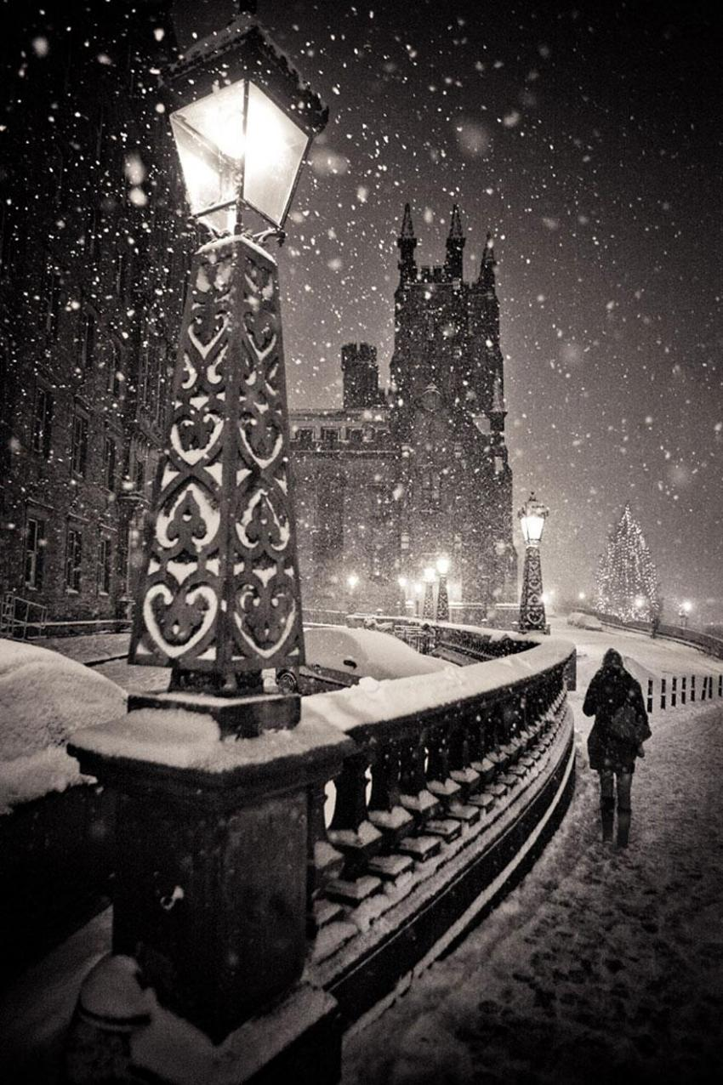
Repertoriul tradițional al obiceiurilor și tradițiilor românești cuprinde, pe lângă colindele propriu-zise – cântece de stea, vicleimul, plugușorul, sorcova, vasilica, jocuri cu măști (țurca, cerbul, brezaia), teatrul popular, dansuri (căluții, călușerii).
Dintre acestea, care exprimă înțelepciunea populară, realul sau fantasticul, esențe ale bogăției noastre spirituale, redăm câteva specifice diferitelor zone ale țării.
*Obiceiuri de Crăciun în Ardeal
Obiceiurile străvechi sunt încă respectate în multe sate din Transilvania. În seara de 23 spre 24 decembrie, până după miezul nopţii şi în unele locuri până la ziua, cete de copii merg din casă în casă cu colinda: Moș-Ajunul, Bună-dimineaţa, Colindișul sau Bună-dimineaţa la Moş-Ajun.
În unele părţi din Ardeal, copiii care merg cu colindatul se numesc pițerei sau pizerei. După credinţă populară, ei sunt purtători de noroc şi fericire. Colindele copiilor sunt scurte şi au menirea de a ura belşug gazdelor care îi aşteaptă cu mesele întinse şi de a le vesti sărbătoarea Naşterii Mântuitorului.
În Ardeal, sărbătorile de Crăciun începeau de la Sf. Nicolae (6 decembrie), când fetele se adunau în grup, încă din seara de 5 decembrie, şi frământau plăcintele care vor fi unse cu ou, pentru a doua zi. Doar la 9 fix seara, nici un minut mai devreme sau mai târziu, năvăleau flăcăii şi se încingea petrecerea, cu glume şi lapte parfumat.
Tot în Transilvania se obişnuieşte ca în noaptea de Crăciun, la un semn al diacului, mirenii să arunce cu boabe de porumb strigând: „Rod în cucuruzi!”.
*Obiceiuri de Crăciun în Maramureş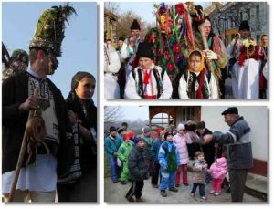
Maramureşul este foarte bogat în obiceiuri şi de tradiţii de sărbători, mai ales în preajma Crăciunului. Astfel, cu o zi înainte de Crăciun, sătenii pun într-o găleată cu apă o potcoavă. Primul va bea gospodarul, apoi o va da vitelor, pentru că acestea să fie tari ca fierul. Găinilor li se va da de mâncare din ciur sau sita, că în anii următori să facă ouă mai multe. Ciobanii aşează sub pragul casei un drob de sare învelit, pe care îl lasă în acel loc până la „Alesul oilor”. Atunci îl scot, îl macină şi îl amestecă cu tărâţe, după care îl dau oilor, pentru că turma să sporească.
Hornurile se curată, iar funinginea se pune la rădăcina pomilor, pentru a avea un rod mai bogat. În Ajun în Maramureş grajdurile se ung cu usturoi, pentru a alunga strigoii şi duhurile necurate.
Tot în Ajunul Crăciunului, în satele din Maramureş, primii care pleacă la colindat sunt copiii. Cu trăistuţele la gât, aceştia merg pe la case ca să anunţe marele eveniment care se va produce, iar în schimbul colindei lor se obisnuiste să se ofere colaci, nuci, mere.
Se umbla cu „Steaua” sau cu „Capra” al cărei joc (omorârea, bocirea, înmormântarea, învierea) la origine, a fost o ceremonie gravă. Copiii îşi confecţionează din timp obiectele necesare, improvizând cu ce găsesc prin sertarele mamelor, mai ales că „steaua” cu care se merge la colindat trebuie să fie neapărat strălucitoare, iar „capra”, cât mai înzorzonata şi gălăgioasă.
„Vicliemul” sau „Irozii” reprezintă datina prin care tinerii reprezintă la Crăciun naşterea lui lisus Hristos, şiretenia lui Irod, care a poruncit uciderea pruncilor, de a afla Pruncul şi adesea înfruntarea necredinţei, personificate printr-un copil sau printr-un cioban, şi este specifică Maramureşului.
În unele sate, de la Crăciun până la Anul Nou, pot fi văzuţi irozii în grupuri formate din personaje biblice: craii Baltazar, Gaspar şi Melchior, Irod împărat, preotul Ozia, îngerul şi ciobanul. Această datină este, de fapt, o formă de teatru popular care se remarcă prin seriozitatea temei tratate precum şi prin vestimentaţia şocantă şi atrăgătoare.
În dimineaţa de Crăciun în Maramureş se zice că e bine să ne spălăm pe fata cu apă curgătoare, luată anume dintr-o vale, în care punem şi o monedă de argint pentru că tot anul să fim curaţi ca argintul, feriţi de bube şi beteşuguri, care vor merge pe vale în jos.
Din seara de Crăciun, până la Anul Nou, fetele care doresc să-şi cunoască viitorul lor ursit iau puţină mâncare şi o pun într-o ulcică. Apoi, în seara de Anul Nou, înconjoară casa de nouă ori, iar a noua oară, uitându-se pe fereastră, îl văd pe cel sortit mâncând din ulcica.
În zonele Făgăraş şi Mureş este obiceiul ca de Anul Nou să se pună pe masa 12 farfurii sub care se ascund diferite obiecte. Fete şi feciori sau perechi de fete şi feciori intra pe rând în casă şi întorc fiecare dintre ei câte o farfurie şi ce se află sub farfurie le arată că aşa le va fi ursitul(a) sau că aşa le va fi norocul dacă se vor căsători: oglinda = mândrie; paharul de ţuică = băutor; pâinea = bogăţie; cărbunele = negru la suflet; sarea = sărăcie; creionul = domn; bani = avuţie. Se face haz de aceste preziceri.
*Obiceiuri de Crăciun în Bucovina
În Bucovina, Crăciunul este sărbătoarea care se păstrează, poate, mai mult decât în alte părţi, fără mari abateri de la tradiţie. În preajma Crăciunului, se recuperează sau se restituie lucrurile împrumutate prin sat, deoarece se consideră că nu este bine să ai lucruri împrumutate pe durata sărbătorilor de iarnă.
În ziua de Ajun, femeile obişnuiesc să ascundă fusele de la furcă de tors sau să introducă o piatră în cuptor, crezând că îndepărtează, în acest fel, şerpii din preajma gospodăriei.
În dimineaţa aceleiaşi zile se obişnuia, până de curând, că femeia să iasă afară, cu mâinile pline de aluat, să meargă în livada şi să atingă fiecare pom zicând: „cum sunt mâinile mele pline cu aluat, aşa să fie pomii încărcaţi cu rod la anul”.
În Bucovina, colindatul este nu numai o datină ci, prin modul de organizare, a devenit o adevărată instituţie, cu legi şi reguli specifice. Copiii şi tinerii se întrunesc, din timp, în grupuri de câte 6 persoane, pentru alcătuirea viitoarelor cete, selecţia făcându-se în funcţie de categoria socială, afinităţile personale, calităţile morale sau gradele de rudenie.
Tot din timp se alege şi conducătorul cetei – numit vătaf, calfa sau turc – ce trebuie să fie un bun organizator, să aibă autoritate asupra tinerilor, să aibă o conduită morală ireproşabilă şi să fie un bun dansator.
Poate cel mai important moment în derularea sărbătorii Crăciunului este seara de ajun, atunci când se pregăteşte o masă specială numită „masa de ajun” şi încep colindele.
Pregătirea mesei de ajun începea în primele ore ale dimineţii, când gospodinele coceau colacii. Colacii Crăciunului se făceau în formă de 8 şi se păstrau până primăvara când se afumau şi se tămâiau boii şi plugul înainte de pornitul la arăt, apoi colacii erau mâncaţi de plugari în ţărână.
Tot acum erau preparate douăsprezece feluri de mâncare de post (grâu pişat şi fiert, prune afumate fierte, bob fiert, sarmale cu crupe, ciuperci tocate cu usturoi, borş de bureţi, fasole fiartă şi „sleită” etc), precum şi mâncăruri din peste. Bucatele erau aşezate pe masa din „casa cea mare”, după ce pe aceasta se aşternea cea mai frumoasă faţă de masă.
Uneori, sub faţă de masă se punea fan. Peste masă se petrecea un fir de strămătura roşie, legat sub formă de cruce, iar pe colţurile mesei se aşezau măciulii de usturoi. În mijlocul mesei se aşeză un colac rotund iar în jurul său se ordonau douăsprezece farfurii în care se aflau cele douăsprezece feluri de mâncare. Seara, după trecerea preotului cu icoană, întreaga familie se primenea şi se aşeză la această masă.
Cina avea un caracter ritual, înainte de a se aşeza la masă, toţi membrii familiei îngenuncheau pentru rugăciune, după care capul familiei invoca spiritele morţilor, ce erau invitate să participe la ospăţ, şi hrănea simbolic vitele din gospodărie, chemându-le pe nume şi aruncând peste cap câte puţin din cele douăsprezece feluri de mâncare.
Familia se aşeză şi se ridică în acelaşi timp de la masă, în semn de deplină înţelegere şi unitate. Există interdicţia de a se consuma în întregime cele douăsprezece feluri de mâncare, resturile fiind păstrate pe masă până la Bobotează, când sunt puse în hrana animalelor sau erau aşezate într-o farfurie în fereastră, alături de un pahar cu apă, pentru spiritele morţilor.
Obiceiul mesei de Ajun, ce are înţelesuri profunde şi definitorii pentru lumea rurală tradiţională, formată din plugari şi păstori, se mai păstrează, izolat, în satele de munte din Bucovina. Colindatul, însă, moment culminant al Crăciunului, s-a păstrat cu multă acurateţe în majoritatea comunităţilor bucovinene. Datina este deschisă de către copii, care, în jurul prânzului, în grupuri mici, încep colindul, trecând, pe rând, pe la toate casele. În trecut, micii colindători, înainte de a pleca să vestească Naşterea lui Iisus, se strângeau în cete pentru a-şi cere iertare unii de la alţii.
Odată cu lăsarea întunericului, satele sunt animate de colindele cetelor de flăcăi care străbat uliţele, de la un capăt la altul al satului, pe întreg parcursul nopţii. Tinerii se îmbrăca şi astăzi în costume de iarnă tradiţionale, cu sumane sau cojoace, şi au căciulile împodobite cu mirt şi muscate. Şeful cetei are căciula împodobită cu panglici multicolore, ca semn distinctiv.
Până către mijlocul secolului al XX-lea, acompaniamentul colindătorilor se realiza doar cu fluierul şi ciurul pentru că mai târziu să se generalizeze acompaniamentul cu fanfara sau cu instrumente muzicale moderne.
În unele localităţi, concomitent cu cetele de colindători se deplasează cetele de mascaţi – „babe şi moşnegi” – care prin joc, gesturi şi dialog transmit, în viziune proprie, principiul fertilităţii, ca un preambul al Anului Nou.
*Obiceiuri de Crăciun în Moldova
În Moldova se zice că spre Crăciun se pun din toate mâncărurile într-o strachină, pe prispă, sub fereastră, dar nu trebuie nimeni să guste din mâncare, căci noaptea vine ursitorul, degusta şi atunci îl vezi prin fereastră.
Păgânii credeau că grânele au un spirit pe care, de obicei, îl identificau cu un animal, astfel se explică o serie de credinţei şi superstiţii. De exemplu, în Bucovina şi în Moldova, din turtele făcute de Crăciun se păstrează până primăvara când sunt puse între coarnele vitelor când pornesc la arăt. Se spune că aceşti colaci, care se fac de Crăciun, trebuie să fie rotunzi precum Soarele şi Lună.
În Botoşani nu se dă nimic din casă în ziua de Ajun, nici gunoiul nu se aruncă din casă; nu se împrumuta nimic. În ajunul Crăciunului şi al Bobotezei, se ia din toate mâncărurile de deasupra: grâu, găluşte etc., iar apoi şi două plăcinte, una o dai întâi argatului care e la vite, dar trebuie să fie mâncăcios, ca apoi mănâncă bine vitele peste an şi cealaltă o rupi în bucăţele s-o dumici în mâncarea vitelor. Când le dai să mănânce zici: „Cinaţi sănătos ca şi noi cinăm”.
Mai există o tradiţie să se pună sub faţă de masă fân, şi de toate seminţele ca să rodească, apoi să le dea la vite, şi mai ales la vaci, ca să nu le poată strica nimeni.

O poveste de Craciun-DUMA ANDREI CLASA A V II A
O adaptare dupa Charles Dickens
Piesa de teatru in 3 acte
Personaje: Povestitorul, Craciunul Trecut, Craciunul Prezent, Craciunul Viitor, Scrooge, tatal lui Scrooge, micul Scrooge, mama lui Tim, tatal lui Tim, Tim
Actul I

Povestitorul: Traia odată, într-un orăşel din Anglia, un om tare bogat pe nume Scrooge. El era bancher şi toţi din oraş îi cunoşteau zgârcenia şi răutatea din suflet.
Este seara de Ajun. Pe străzi, oamenii aleargă după ultimele cumpărături; toţi sunt veseli în aşteptarea Crăciunului, a Naşterii Lui Iisus.

(Corul de elevi se ridică şi intonează vesel colinda „Astăzi S-a născut Hristos”).

Povestitorul (continuă, în timp ce interpretul lui Scrooge apare în scenă): Scrooge, după ce-şi verifică seiful cu bani, ca în fiecare seară, merge la culcare, mulţumit că a reuşit să mai înşele nişte oameni, care au făcut un împrumut pentru sărbători. (cu voce misterioasă): La miezul nopţii, Scrooge este trezit de o bătaie a gongului. Lângă patul său apăruse cineva…

(Se aude bătaia gongului şi noul personaj apare în scenă):

Crăciunul Trecut: (îl zgiltie pe Scrooge) : Trezeşte-te, Scrooge şi vino cu mine!
Scrooge: Cine eşti tu?

Crăciunul Trecut: Eu sunt Îngerul Crăciunului Trecut şi ne vom întoarce în copilăria ta.

Povestitorul : Şi Îngerul îl poartă în timp, cu mulţi ani în urmă.

(Cei doi se rotesc o dată, apoi stau jos şi privesc ce se întâmplă în continuare. Apar în scenă încă două personaje).

Tatăl lui Scrooge: (dur) Ascultă, micule Scrooge şi învaţă de la mine. Toţi oamenii sunt răi şi vor să te înşele. Tu trebuie să-ţi aduni o mare avere şi să n-ai milă de nimeni. Tot timpul te vei încrede doar în forţele tale. Acum, treci la treabă, dacă vrei să câştigi acei bani pe care ţi i-am promis!

Micul Scrooge: (cu voce plângăreaţă) Dar, tată, mâine e Crăciunul…

Tatăl lui Scrooge: (şi mai dur) Crăciunul ai zis? Nu e-xis-tă Crăciun pentru tine, m-ai înţeles? Crăciunul e pentru fraierii care cheltuiesc o grămadă de bani pe prostii.

Micul Scrooge: (resemnat) Bine, tată!
(Amândoi ies din scenă şi intră în cor. Crăciunul trecut şi Scrooge (cel din ziua de azi) vin în faţă).

Crăciunul Trecut: Şi astfel ai crescut cu nepăsare sau răutate faţă de familia ta, prieteni şi cunoscuţi. Pe rând, i-ai îndepărtat din viaţa ta, clădind un zid de gheata în jurul inimii tale.

Scrooge: (nedumerit) Dar tata mi-a vrut binele, nu-i aşa? El dorea ca să-mi asigur o slujbă bănoasă în viitor. A greşit, oare?

Crăciunul Trecut: Eu nu sunt în măsură să te judec. Am fost trimis să-ţi reamintesc trecutul.
(Crăciunul trecut pleacă, iar Scrooge rămâne singur în scenă).

Scrooge: (monolog) Oare am fost cu adevărat fericit vreodată? Când? (o mica pauză) Da, îmi amintesc! Atunci când trăia mama, ne adunam cu fraţii şi cântam colinde lângă foc. Cum era colinda aceea? (îşi aşează capul în mâni, părând că se gândeşte).

(Corul se ridică şi intonează „O, ce veste minunată!”)

Actul II

Povestitorul : Scrooge a mers din nou la culcare, foarte obosit şi trist. Se gândea că totul a fost doar un vis, nu putea să fie adevărat ceea ce i s-a întâmplat. Dar, la ora 1 fix, gongul a bătut a doua oară…

(Scrooge se trezeste si in fata lui vede un om gigantic stand pe un brad de Craciun).

Scrooge: Presupun ca tu esti unul dintre spiritele alea nesuferite!
(Fantoma incepe sa rada, aparent fara rost)

Craciunul Prezent: Hahahaha! Da (pauza de ras)! Hohohohoho! Hihihihihihi! Hehehehehe! Huhuhuhuhu!

Povestitorul : Şi Îngerul îl poartă în timp, peste câteva ore.
(Cei doi se rotesc o dată, apoi stau jos şi privesc ce se întâmplă în continuare. Apar în scenă încă două personaje).

Mama lui Tim: (frângându-şi mâinile, neliniştită) Nu am putut să cumpăr nici măcar un curcan pentru masa de Crăciun. Totul e aşa de scump! De cadouri pentru copii, ce să mai zic! Dar, cel mai mult mă îngrijorează micul Tim. E atât de bolnav, iar medicamentele nu ni le permitem. (mai dură) Şeful tău, domnul Scrooge, este de vină pentru asta. Putea să-ţi mărească salariul sau să-ţi dea măcar o primă de Crăciun. Ce inimă poate să aibă nesuferitul asta!

Tatăl lui Tim: Lasă, o să vezi că va fi bine! Dumnezeu va avea grijă de noi. Tu pregăteşte masa cum ştii mai bine. Chiar dacă nu e bogată, sigur va fi delicioasă.
(Apare micul Tim).

Micul Tim: Mama, aşa-i că ne vei găti curcan? Şi budincă! (se linge pe buze) Hmmmmmm… Ce mult îmi place!

Mama lui Tim: (îl mângâie pe cap) O să vedem, dragul meu, o să vedem!
Micul Tim: I-am scris o scrisoare Moşului şi l-am rugat să le aducă fraţilor mei câte o acadea, iar mie, medicamentele care mă fac bine. La Crăciunul viitor voi fi sănătos ca un taur! Nu-i aşa?

Tatăl lui Tim: Da, dragul meu, aşa va fi!

Micul Tim: (fericit) Dumnezeu să ne binecuvinteze pe toţi!
(Ies toţi trei din scenă. Scrooge şi Crăciunul Prezent vin în faţă).

Scrooge: (trist) Sunt atât de săraci, că n-au nici după ce bea apă!

Crăciunul Prezent: Şi asta din cauza zgârceniei tale. Nu ai vrut să-i măreşti leafa, ori să-i dai o prima de sărbători. Acum, priveşte rezultatul!

Scrooge: Dar n-am ştiut că are un copil bolnav!

Crăciunul Prezent: Cum să ştii, dacă nu te-a interesat ? Sunt convins că nu cunoşti nici numele angajaţilor tăi. Aştepţi doar să lucreze ca sclavii, uitând că şi ei sunt oameni.

Scrooge: Ce se va întâmpla cu micul Tim?

Crăciunul Prezent: Eu sunt trimis ca să-ţi arăt doar prezentul.
Scrooge: (monolog) Ce familie unită, în ciuda necazurilor şi a greutăţilor! Şi păreau recunoscători pentru puţinul pe care-l aveau. Oare mai ştiu vreo colindă? Da, când aşteptam Moşul…
(Se preface ca adoarme….)

(Corul se ridica si intoneaza Mos Craciun cu plete dalbe)

Actul III
Povestitorul : Adormind cu greu, peste puţin timp, Scrooge este trezit de o nouă bătaie a gongului. Era ora 2 fix.
(Se aude bătaia gongului şi un nou personaj apare în scenă. Se apropie de el, il ia de haina si apoi il trage dupa el).

Scrooge: Tu esti fantoma Craciunului Viitor?

(Crăciunul Viitor da din cap aprobator, abia vazut).

Povestitorul : Şi spiritul care te baga in sperieti îl poartă în timp, peste un an de zile.
(Cei doi se rotesc o dată, apoi stau jos şi privesc ce se întâmplă în continuare. În scenă, 4-5
copii se plimbă dintr-o parte în alta cu diverse lucruri în mâini).

Scrooge: Ce tot cară aceşti copii?

(Tatal si mama lui Tim intra in scena si pe jos apare „Papusa Scrooge”)

Tatal lui Tim: Ai auzit ca a murit un bogatas zgarcit? Se pare ca au furat tot ce avea in casa.

Scrooge: (suparat) De ce fura de la bietul om? Nu au un pic de respect faţă de cel care a murit?

Mama lui Tim: El, în viaţă, a fost un om rău la inimă, care s-a bucurat când a putut să înşele pe cineva. Nu i-a păsat şi nu i-a fost milă de nimeni, nu i-a pasat decât de el. Fiecare dintre aceia care i-au furat lucrurile, au fost furaţi, înşelaţi sau jigniţi de către acesta.
(Tatal lui Tim merge sus, iar Scrooge il urmeaza. Intra intr-o camera. Scrooge vede un sicriu)

Scrooge: Dar cine a murit?

Tatal lui Tim: E nedrept! Era prea tanar ca sa moara! Bietul Tim!
(Scrooge este purtat in timp alaturi de Craciunul Viitor. Ajunge intr-un cimitir).

Scrooge: Ce-i asta? Unde m-ai adus?

(Craciunul Viitor inlatura o parte din zapada de pe piatra de mormant. Partea descoperita arata inscriptia „Ebenezer”)

Scrooge: Ce legatura are asta cu mine? Este doar numele meu mic! Exista multi cu numele de Ebenezer pe lume!

(Craciunul Viitor mai inlatura o parte din zapada; apare si inscriptia „Scrooge”)

Scrooge: (speriat) Dumnezeule! Asta e numele meu! Eu sunt cel care a murit!

(Crăciunul Viitor inlatura si restul zapezii; apare inscriptia ” d. 25 dec.”)

Povestitorul : Epilog. Dis-de-dimineaţă, Scrooge s-a dus la familia lui Tim cu cel mai mare curcan pe care l-a găsit de cumpărat, cu multe dulciuri şi cadouri pentru toţi. Tatălui lui Tim i-a mărit salariul, la fel şi celorlalţi angajaţi. Şi-a vizitat rudele şi cunoştinţele. Până la sfârşitul vieţii sale (care a fost foarte lungă), el a ajutat o mulţime de oameni. A devenit cel mai bun prieten, cel mai bun stăpân, cel mai iubit om din întregul oraş. Micul Tim a crescut mare, considerându-l pe Scrooge al doilea tată.

(Toti actorii vin in fata).

Povestitorul : Şi, în încheiere, urarea lui Tim pentru voi:

Dumnezeu să vă binecuvinteze pe toţi!AMIN.

Atlantida-MATEIU DENISA ,CLASA A VII A
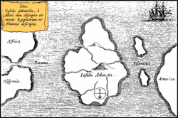
Hartă a lui Athanasius Kircher, cu Atlantida în mijlocul Oceanului Atlantic. DinMundus Subterraneus, Amsterdam, 1669. Harta e cu sudul în sus.
Atlantida (în greacă, Ἀτλαντὶς νῆσος, "insula lui Atlas") este numele unei insule legendare menționate pentru prima oară în două dialoguri ale luiPlaton, Timaios și Critias. Atlantida a coexistat o perioadă de milioane de ani, cu Lemuria, un alt continent care se întindea pe actuala zonă a oceanului Pacific și a Oceanului Indian, și pe o parte a Africii și Europei de astăzi.
În relatarea lui Platon, Atlantida cunoscută și sub numele de insula Poseidonis, era o putere navală, cu baza pe o insulă sau continent aflată dincolo de coloanele lui Hercule (strâmtoarea Gibraltar), care a cucerit regiuni întinse din Africa și Europa de Vest. Atlantida a fost locuită de oameni din toate cele patru rase omenești, albă, roșie, galbenă și neagră. După o încercare eșuată de invadare a Atenei, Atlantida s-a scufundat în ocean. Acest eveniment s-ar fi petrecut cu 9.000 de ani înainte de Solon (aproximativ 9.500 î.Hr.)
Atlantida din dialogurile lui Platon este de obicei considerată un mit creat de acesta pentru a-și pune în evidență teoriile sale politice. S-a avansat ipoteza că sursele de inspirație se află în momente din istorie, ca erupția de pe Thera sau războiul troian, ori din evenimente contemporane lui, ca distrugerea așezării Helike în 373 î.Hr. sau invazia eșuată a Siciliei de către atenieni din 415 - 413 î.Hr.
Posibila existență a unei Atlantide reale a fost intens dezbătută încă din antichitate, dar a fost de obicei respinsă. Puțin cunoscută în evul mediu, legenda a fost redescoperită de umaniști în perioada modernă. În prezent, Atlantida se regăsește în cultura populară, de la opere științifico-fantastice la filme și jocuri video, iar studiul existenței sale face obiectul unei noi științe, numită atlantologie.

Relatarea lui Platon
Primele referințe cunoscute la Atlantida se află în dialogurile lui Platon Timaios și Critias, scrise în 360 î.Hr. Un participant la dialog, Critias, discipol al lui Socrate, este cel care povestește legenda Atlantidei. Din motive necunoscute, Critias a rămas neterminat, și s-a speculat că ar fi primele două dintr-o trilogie, care ar mai conține și un al treilea, Hermocrate.
În Timaios, Critias, relatează ceea ce un preot egiptean i-ar fi spus lui Solon într-o călătorie a acestuia în Egipt. După spusele sale, egiptenii au cunoștințe istorice ce se întind cu mult înapoi în timp, ei știind fapte din istoria Atenei necunoscute însăși atenienilor. Mai departe, el afirmă că Atena a reușit să învingă o armată invadatoare numeroasă, venită de pe o insulă aflată în Oceanul Atlantic, ce era "mai mare decât Asia[și Libia la un loc". La scurt timp după victorie, în urma unor catastrofe naturale, întreaga armată ateniană a fost distrusă, iar insula Atlantida s-a scufundat în ocean.
În Critias, dialog rămas neterminat, sunt prezentate în detaliu istoria, geografia și cultura Atlantidei, în paralel cu istoria, organizarea socială și cultura vechilor atenieni. După Critias, în vechime zeii și-au împărțit între ei pământul, Atlantida fiind atribuită lui Poseidon. Poseidon s-a îndrăgostit de o muritoare numită Clito de pe această insulă, cu care a avut 10 copii. Cel mai mare, Atlas, a dat numele regiunii, și a devenit primul rege al ei.
În continuare, Critias descrie geografia insulei în detaliu, amintind de bogățiile naturale, de climatul blând, și de construcțiile monumentale ale atlanților. Dă apoi detalii despre organizarea socială a atlanților, și despre obiceiurile lor. Amintește apoi de prezența naturii divine în atlanți, care i-a făcut să respecte normele etice și să ducă o viață dreaptă. Totuși, susține că această natură divină s-a tot redus, ca urmare a amestecului cu muritorii de rând, și atlanții au devenit mândri și au început să încalce legile. Zeus, văzând acestea, i-a adunat pe zei în jurul său pentru a le vorbi. În acest punct, dialogul Critias ia sfârșit, și nu se știe ce urmează.

FOTO CLUB REALIZAT DE OGLAVIE ANDREEA –CLASA A VII A
POZELE DE LA ACTIVITÎȚILE DIN CDI LUPȘA SUNT EXPUSE PE PAGINA DE FACEBOOK –CDI LUPȘA-URMĂRIȚINE !

